ООО «Королевство путешествий»
620014, г. Екатеринбург, ул. Хомякова, д.2, оф.111
(343) 377-77-26 +7-912-66-23-774
www.kingtur.ru E-mail: info@kingtur.ru
Обзорная экскурсия по городу Екатеринбургу с посещением одного из музеев на выбор.
Экскурсия проводится на автобусе с выходами для осмотра достопримечательностей.
Обзорная экскурсия по Екатеринбургу познакомит с историческим центром города: плотиной городского пруда на р. Исети (Плотинка), давшей жизнь Екатеринбургскому заводу в XVIII веке, памятником основателям города В. Н. Татищеву и В. И. де Геннину, часовней Св. Екатерины — покровительницы города, первым каменным зданием Екатеринбурга — Горной Канцелярией (современная консерватория); купеческими особняками XIX века, украшающими городской пруд.
В рамках обзорной экскурсии по Екатеринбургу Вы увидите центральные площади города Екатеринбурга — Площадь 1905 года и Октябрьскую площадь со зданиями Городской Думы и Областного Правительства.
Маршрут обзорной экскурсии по Екатеринбургу проходит также по центральной улице города — проспекту Ленина от мемориала с Вечным огнем до здания крупнейшего на Урале ВУЗа — УГТУ-УПИ в настоящее время УрФУ.
Экскурсанты в рамках обзорной экскурсии по Екатеринбургу увидят Вознесенскую горку, украшенную красивейшим в городе зданием начала XIX века — дворцом купцов Расторгуевых-Харитоновых, Храм На Крови на месте печально известного дома инженера Ипатьева, где последние дни своей жизни провели последний русский император Николай II и члены его семьи.

Перечень музеев:
Музей истории и археологии Среднего Урала
СР, ПТ, СБ, ВС 11:00-18:00, ЧТ 12:00-20:00, ПН, ВТ – выходной
Музей включает экспозиции: «Шигирская кладовая», «История УОЛЕ», «Древняя история народов Урала», «Горный мир. На путях в Сибирь», «На одной земле, под одним небом», «Урал – фронту», «Зал памяти Романовых». Самый уникальный экспонат музея – Шигирский идол. Это самая древняя деревянная скульптура в мире (более 11 тысяч лет).
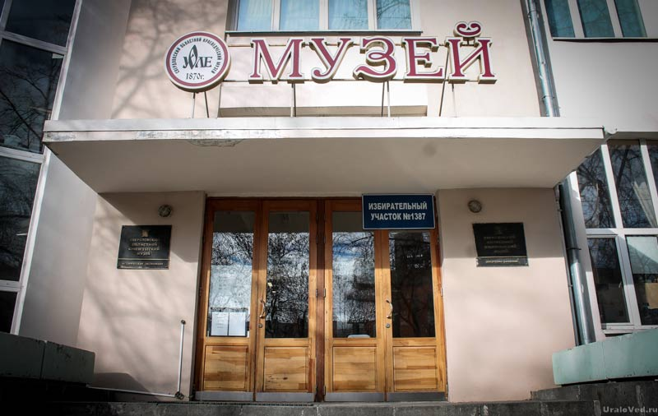
Дом Поклевских-Козелл ПН-ВС 11:00-20:00
Главные действующие постоянные экспозиции: «Дары и дарители» и «Особняк дворян Поклевских-Козелл». Проходят постоянно меняющиеся временные выставки, а 1-2 раза в месяц еще и лекции об истории Екатеринбурга и Урала.
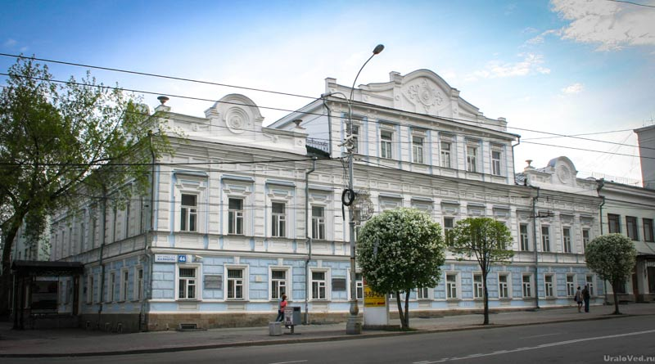

Музей Музей природы Среднего Урала
СР-ВС 11:00-18:00, ПН, ВТ - выходной
Экспозиции музея рассказывают о природе Урала. Представлены минералогическая коллекция, палеонтологические находки, чучела животных, коллекция насекомых и т.д. В одном из залов музея проходят и временные выставки.
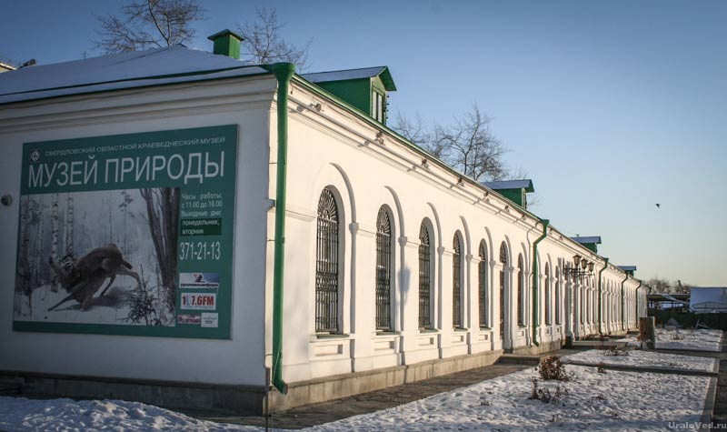
Музей радио им. А.С. Попова, Планетарий
ВТ, СР, СБ 11:00-18:00, ЧТ 11:00-20:00, ВС, ПН – выходной
Музей радио им. А.С. Попова был основан в 1986 году как одно из подразделений Свердловского областного краеведческого музея. В музее представлены экспозиции, посвященные истории радио, а также его изобретателю – Александру Попову, который некоторое время жил в этом доме. Также в музее действует планетарий.
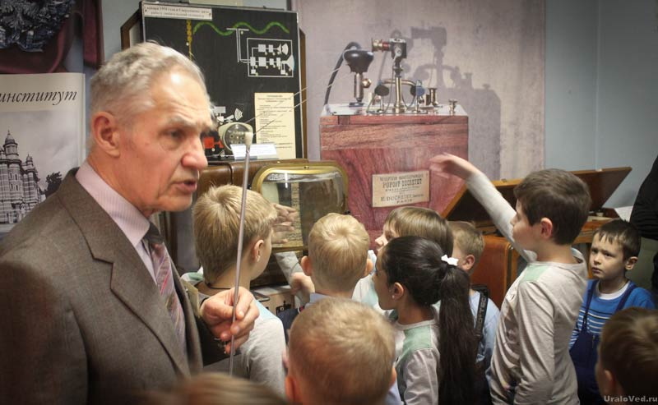
Музейный клуб «Дом Агафуровых» (Музей купеческого быта)
СР-ПТ 11:00-20:00, СБ-ВС 11:00-18:00, ПН, ВТ – выходной
Музей открыт в доме купцов Агафуровых. Здесь проходят выставки, квесты, спектакли, мастер-классы, чаепития, концерты.
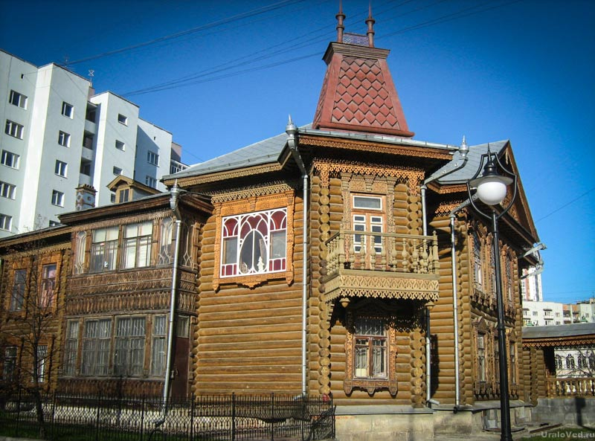
Музей боевой славы Урала ВТ-СБ 10:00-17:00, ВС 10:00-16:00, ПН – выходной
Экспозиции музея рассказывают об оружии (с XVII до наших дней), вкладе Урала в победе в ВОВ, работе в тылу, а также об истории вооруженных сил в послевоенный период. Имеется тут и масштабная диорама «Форсирование Днепра». Размещено более десятка мультимедийный инсталляций. Музей занимает три этажа.
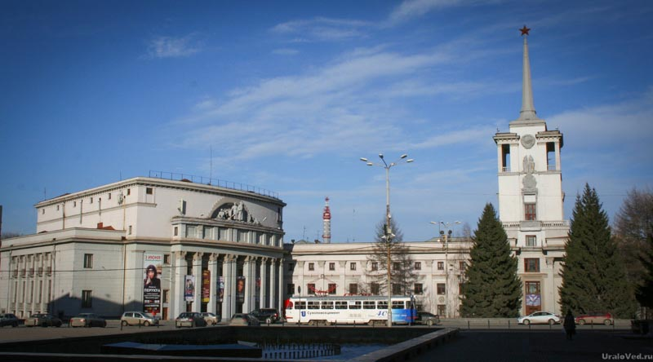
Музей истории Екатеринбурга
ПН, ПТ 11:00-20:00, ВТ-ЧТ 10:00-18:00, СБ-ВС 11:00-18:00
Основан в 1940 году как Мемориальный музей Свердлова. В 1995 году он сменил имя и статус. Музей рассказывает об истории города, проводит выставки и образовательные программы. В последнее время музей активно развивается, вырабатывая современные формы взаимодействия с обществом.
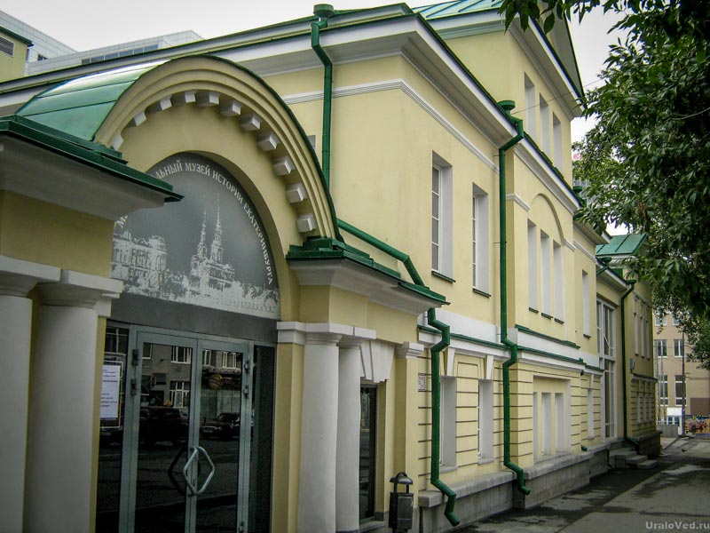Фотографический музей «Дом Метенкова»
ВТ-ВС 12.00 - 20.00, ПН – выходной
Музей создан на втором этаже дома, в котором жил и работал известный уральский фотограф В.Л. Метенков. Открыт 10 августа 1998 года. В музее проходят фотовыставки.
Водонапорная башня на Плотинке
ВТ-ВС: 12:00-20:00, ПН – выходной (с мая по октябрь)
В водонапорной башне на Плотинке размещается экспозиция «Метальная лавка». Подобные лавки были распространены в Екатеринбурге во второй половине XIX века. Работает только в летнее время. 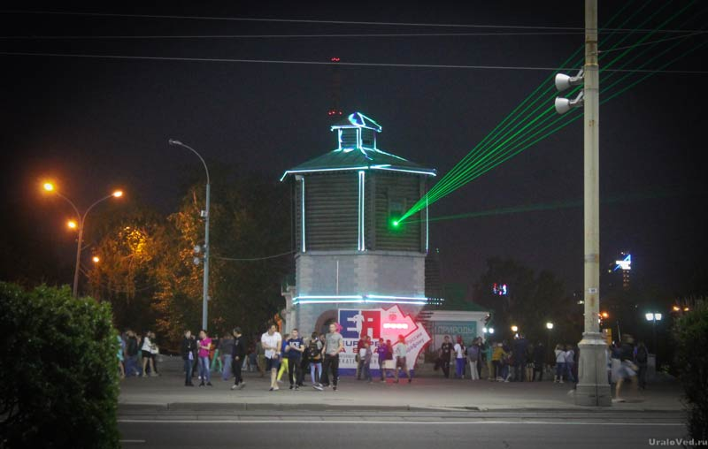Объединенный музей писателей Урала
Литературно-мемориальный дом-музей Д.Н. Мамина-Сибиряка
ВТ-СБ 10:00-19:00, ВС 10:00-18:00, ПН – выходной
Музей открыт 1 мая 1946 года. Этот дом самый купил у вдовы А. Ф. Сушиной в 1885 году за гонорары от двух своих романов. В музее воссозданы мемориальные комнаты, рассказывается об истории семьи Маминых и о трагической судьбе самого писателя.
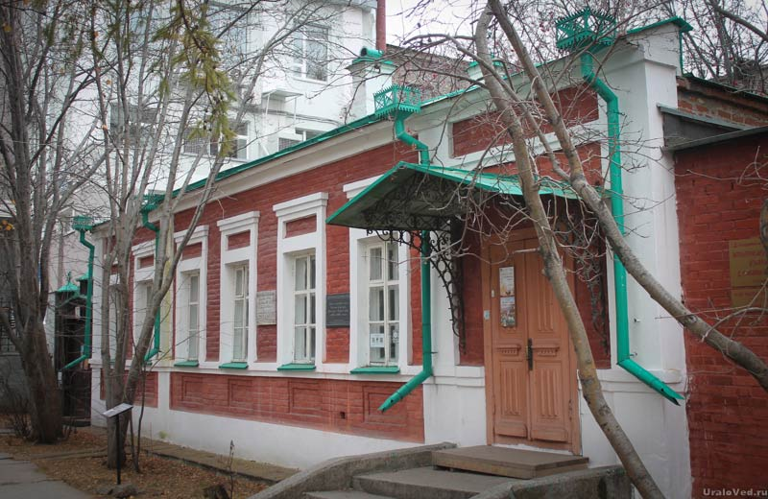
Мемориальный дом-музей П.П. Бажова
ВТ-СБ 10:00-19:00, ВС 10:00-18:00, ПН – выходной
Музей открыт 3 февраля 1969 года в доме, где жил известный уральский писатель П.П. Бажов. Дом сохранен в первозданном виде: с подлинной и полной обстановкой кабинета, столовой и кухни. Экспозиция музея рассказывает о жизни и творчестве Бажова.
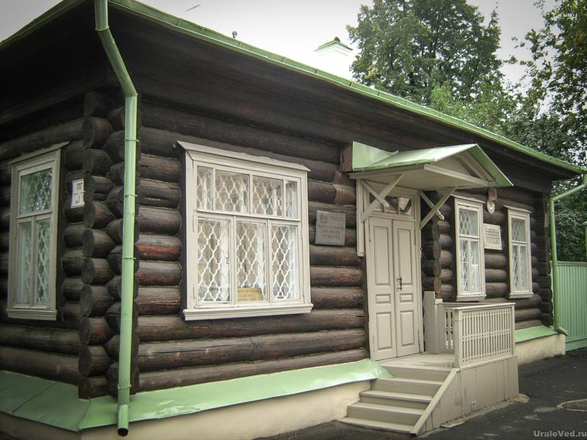
Литературно-мемориальный дом-музей Ф.М. Решетникова
ПН-ПТ 10:00-19:00, СБ 10:00-18:00, ВС – выходной
Музей открыт 1 октября 1991 года благодаря версии профессора И. А. Дергачева о том, что в этом доме родился будущий уральский писатель Федор Михайлович Решетников. Дом был построен в 1840-х годах купцом Ф. Н. Карнауховым.
Это единственный в мире музей уральского писателя Ф. М. Решетникова и единственный музей на Урале, где воссоздана атмосфера почтового двора второй половины XIX века.
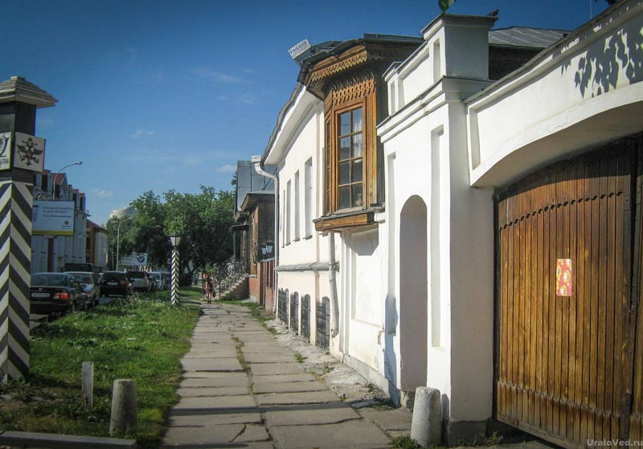
Литературная жизнь Урала XIX века
ПН-ПТ 10:00-19:00, СБ 10:00-18:00, ВС – выходной
Музей открыт 21 июня 1996 года в доме Марии Якимовны Алексеевой - первой жены писателя Д. Н. Мамина-Сибиряка. Постоянная экспозиция знакомит с судьбами и творчеством уральских писателей этого периода. Также рассказывается о посещении Урала известными русскими писателями. Проводятся и временные выставки.
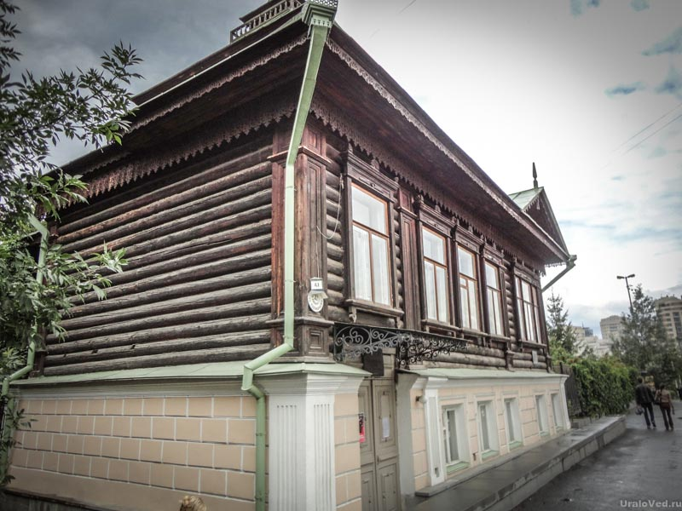
Литературная жизнь Урала XX века
ПН-ПТ 10:00-19:00, СБ 10:00-18:00, ВС – выходной
Музей в этом доме, построенном в стиле модерн, открыт в 1993 году. Долгое время тут проводились лишь временные выставки. В 2011-12 годах открылась постоянная экспозиция «Литературная жизнь Урала ХХ века». Также в музее создан виртуальный зал с экспозицией «Музей уральской фантастики» и «Музей уральских сказок».
Екатеринбургский музей изобразительных искусств
ВТ-ЧТ 11:00-20:00, ПТ-ВС 11:00-19:00, ПН – выходной
Музей считается крупнейшим художественным музеем Урала. Открыт в 1936 году как картинная галерея. Самый известный экспонат музея - Каслинский чугунный павильон. В музее представлена живопись известных художников, декоративные изделия, каслинское литье и т.д.
Музей истории камнерезного и ювелирного искусства
СР-ВС 11:00-18:00, ЧТ 12:00-20:00, ПН, ВТ – выходной
Музей занимает три этажа здания бывшей горной аптеки Екатеринбургского горного ведомства. Решение об открытии музея было принято в 1992 году. Музей включает следующие экспозиции: Малахитовый зал, Изумрудная комната, Камнерезное искусство XVIII-XX веков Императорской гранильной фабрики и уральские гранильные промыслы, Современное авторское ювелирное искусство, Бажовский зал. Проходят различные временные выставки.
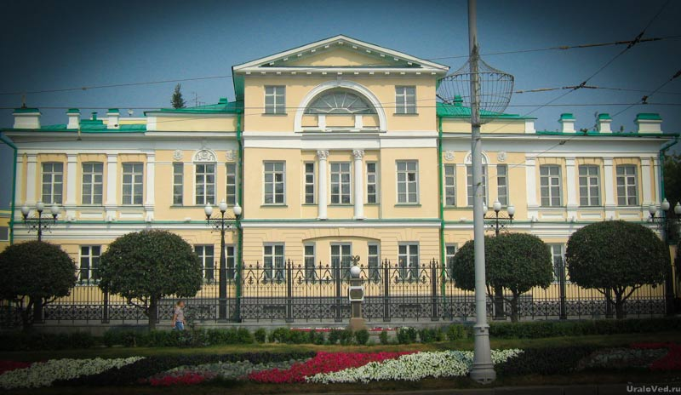
Уральский геологический музей
СР-ВС 11:00-16:30, ПН-ВТ – выходной
Входит в структуру Уральского государственного горного университета (УГГУ). Музей создан в 1937 году. Фонды музея насчитывают более 45 тысяч экспонатов, треть из них представлена в экспозициях.
Музей архитектуры и дизайна УралГАХА
СР-ВС 11:00-19:00, ПН, ВТ – выходной
Музей открылся 29 марта 1975 года, разместился в бывших цехах Екатеринбургской механической фабрики. Рядом со зданием, на улице, размещена экспозиция крупногабаритной промышленной техники уральских заводов, доступная всем желающим. Музей повторно открылся после продолжительной реконструкции в 2015 году. В музее три постоянных экспозиции: «Архитектура Каменного пояса», «Уральская школа дизайна» и «УрГАХУ: история вуза»
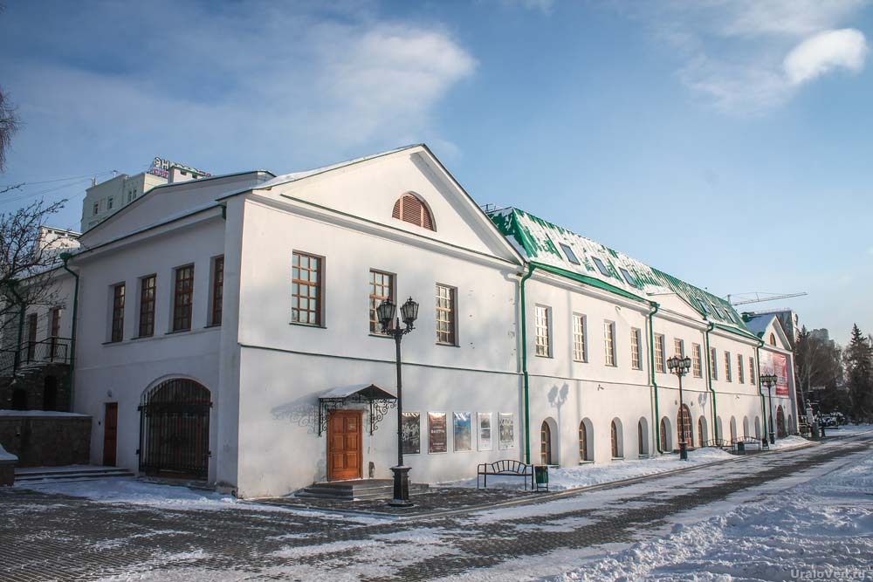
Центр традиционной народной культуры Среднего Урала
ПН-ВС 10:00-18:00
Располагается в старинном особняке купца М.М. Ошуркова второй половины XIX века. Проводятся выставки и различные мероприятия.
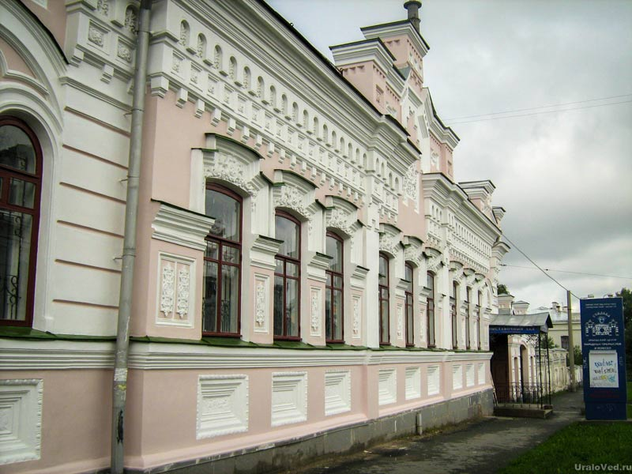

Музей "Россия - моя история"
ВТ-ВС 11:00-19:45, ПН – выходной
Мультимедийный сетевой музей, открытый по одному лекалу во многих городах России. Создан по инициативе священника РПЦ Тихона Шевкунова, которого называют духовником Путина.

Уральский государственный военно-исторический музей («Крылатая гвардия»)
СР 10:00-20:00, ЧТ 10:00-18:00, ПТ, СБ, ВС 10:00-17:00Открылся 21 мая 1994 года по инициативе участницы Великой Отечественной войны, ветерана ВДВ Н.И. Михайловой. В общей сложности в залах размещено более 1450 экспонатов. Экспозиции музея рассказывают об истории появления и совершенствования парашюта и парашютно-десантной техники от Леонардо да Винчи до наших дней; с историей войск специального назначения России и историей развития и становления Воздушно-десантных войск.
Музей Святой Царской Семьи духовно-просветительного центра «Царский»
Знакомство с Царской семьёй. Основой являются предметы, связанные с Августейшей Семьей Императора Николая II. Государственного Архива Российской Федерации, святыни и реликвии, принадлежавшие Царской Семье и Их верным слугам, собранные со всего мира.

